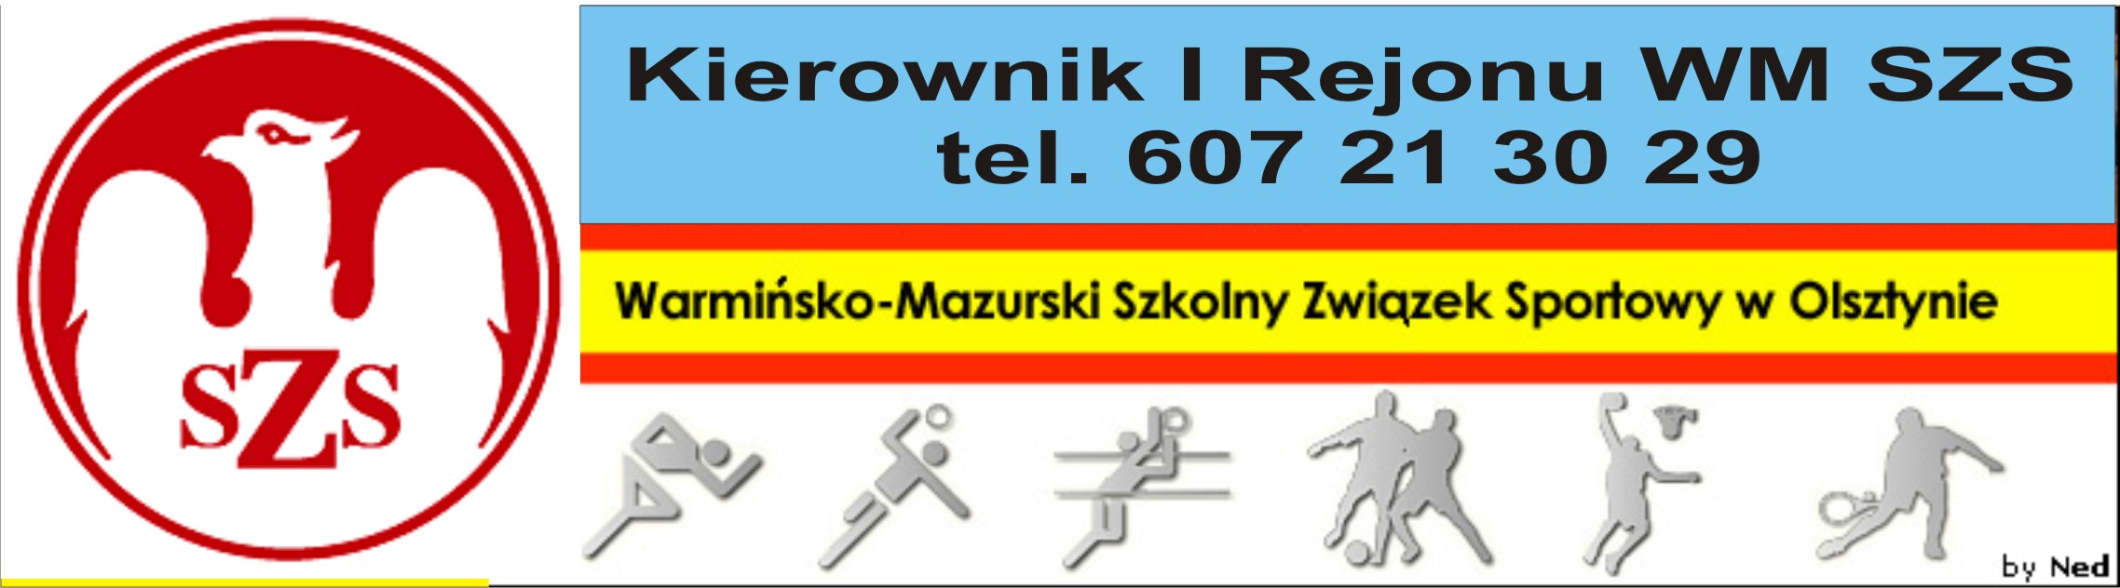
Biskupiec 02 12 2009r.

Szanowni Państwo!

Serdecznie zapraszam drużyny do wzięcia udziału w Mistrzostwach I Regionu WM SZS w Piłce Koszykowej Dziewcząt i Chłopców Szkół Ponadgimazjalnych.
Regulamin rozgrywek znajduje się w Kalendarzu Imprez WM SZS (dostępnym na stronie www.szs.olsztyn.pl ). Uczniowie obowiązkowo muszą posiadać przy sobie ważne legitymacje szkolne, nauczyciele obowiązani są do złożenia u Organizatora list imiennych zawodników z podpisem Dyrektora Szkoły i nauczyciela w-f.
Wszystkim drużynom życzę wspaniałej, sportowej zabawy, prowadzonej w duchu „Fair Play”.
Obowiązkowo proszę o telefoniczne potwierdzenie udziału, do dnia 07 12 2009r., Organizatorowi.
Organizator zobowiązany jest do sporządzenia komunikatu końcowego i dostarczenia list startujących uczestników i dostarczenia w/w dokumentów do Biura WM SZS, w terminie 3 dni roboczych od dnia zakończenia zawodów.

Przedstawiam Harmonogram rozgrywek:

Dziewczęta – 08 12 2009r. (wtorek), godz. 10.00, (Rejon I - I m. VII LO Olsztyn, II m. I LO Olsztyn, II Rejon – I m. ZS Kętrzyn, II m. LO Lidzbark Warmiński)
miejsce – Miejska Hala Sportowa w Kętrzynie, ul. Kazimierza Wielkiego 10 – Organizator – p. Krzysztof Krupienik, tel. 606 678 168

Chłopcy – 11 12 2009r. (piątek), godz. 10.00, (Rejon I - I m. LO III Olsztyn, II m. -------------, II Rejon – I m. ZSiPO Lidzbark Warmiński, II m. ZS Kętrzyn)
miejsce – ZSiPO (dawny „Rolniczak) w Lidzbarku Warmińskim, ul. Wierzbickiego 3 – Organizator – p. Andrzej Gieryszewski, tel. 601 677 079 (system rozgrywek przy 3 drużynach „każdy z każdym” – patrz regulamin)

Kierownik I Regionu WM SZS

Dariusz Marchlewski

